新年新气象
武进区寨桥小学三（3） 戴子豪
今天，我刚起床下楼吃饭就看见爸爸扛着一颗粗壮的树枝，然后开始劈柴。我赶紧放下碗筷，喊着:“爸爸，我来帮你”＂你？别开玩笑了，这可是一门技术活儿，你哪儿能学会!＂爸爸一脸不相信的看着我。我拍拍胸脯，自豪的说道:＂虽然我没有劈柴的力气，但是我可以帮爸爸您你搬柴火啊!＂说着，我便捡起爸爸刚劈好的柴，搬到了柴火堆旁边。不一会儿便气喘吁吁。爸爸看了我，笑着说:＂既然宝宝这么懂事，我也不好拒绝，劈柴你肯定不行的，快去妈妈那里帮忙锄草吧！＂
我虽然有些遗憾，但还是听话的跑到妈妈跟前，拿过妈妈手上的铁锹说:＂妈妈，我来帮你吧。＂
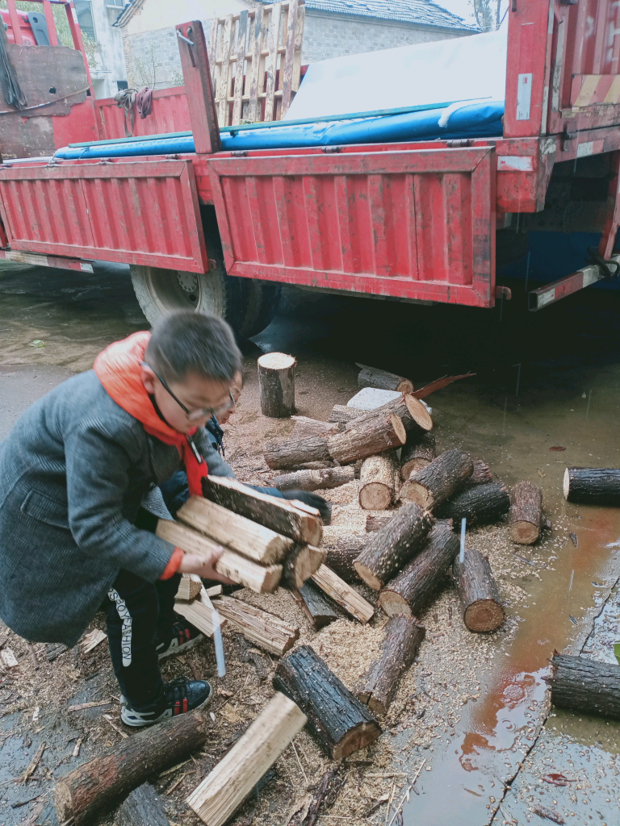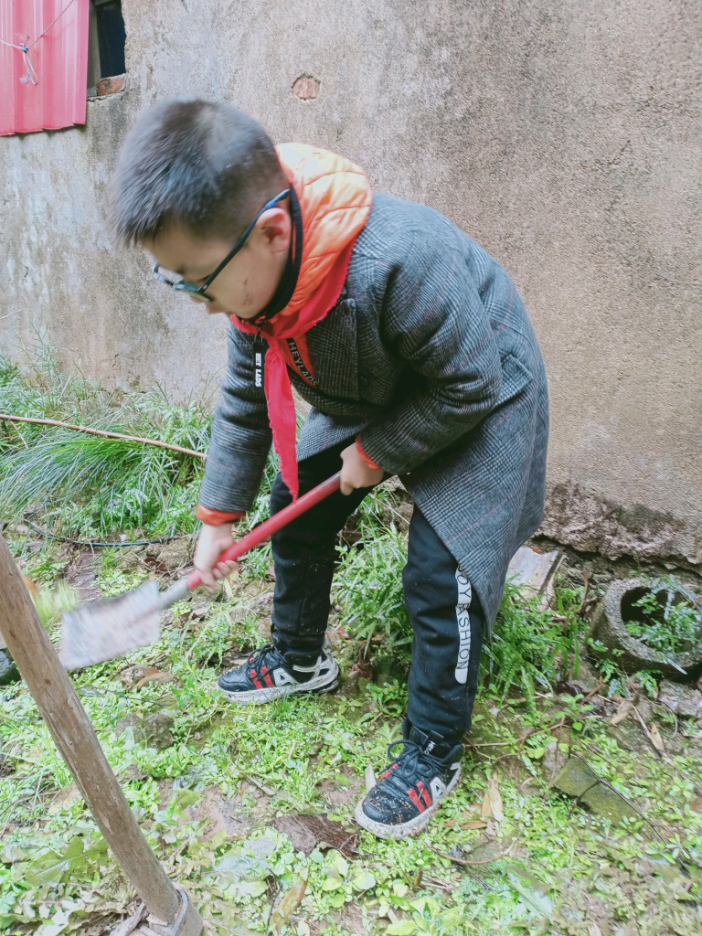
妈妈笑眯眯地看着我，然后摸了摸我的头，＂好，那妈妈就在你旁边挖野菜。＂
看着满地枯黄的落叶，还有未经打理的老屋，杂草丛生。一年未归，草野蛮生长，已经和正值年少的我一样高了。
终于，我和妈妈用了一个下午的把草全都斩尽杀绝了。看着干干净净的小园子，心里真是有一种自豪感油然而生。
新年新气象，我们今天打扫干净房子迎接新一年的来到。

